|  |  |
| --- | --- |
| Nama | : La Ode Muhammad Gazali |
| NIM | : 22212696 |
| kelas | : 2KS2 |

**MODUL 4 PRAKTKUM PEMROGRAMAN BERBASIS OBJEK**

1. **Abstract Class**

* **Orang.java**

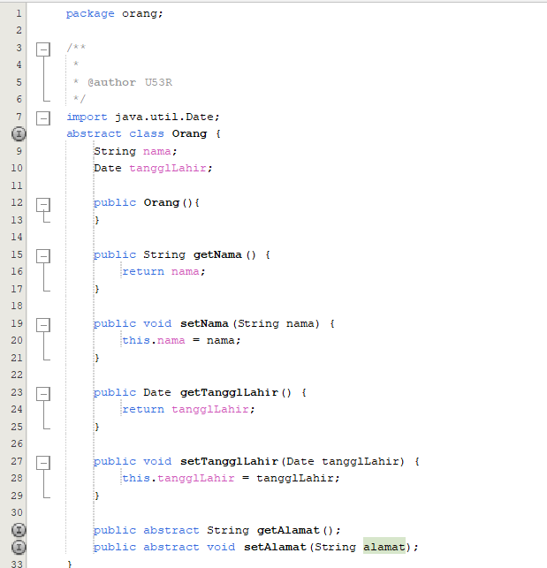

* **Pegawai.java**

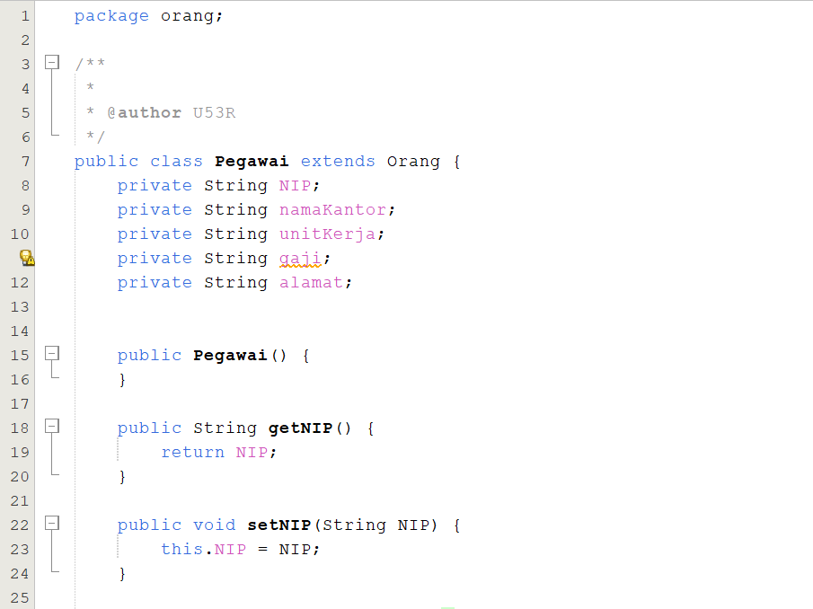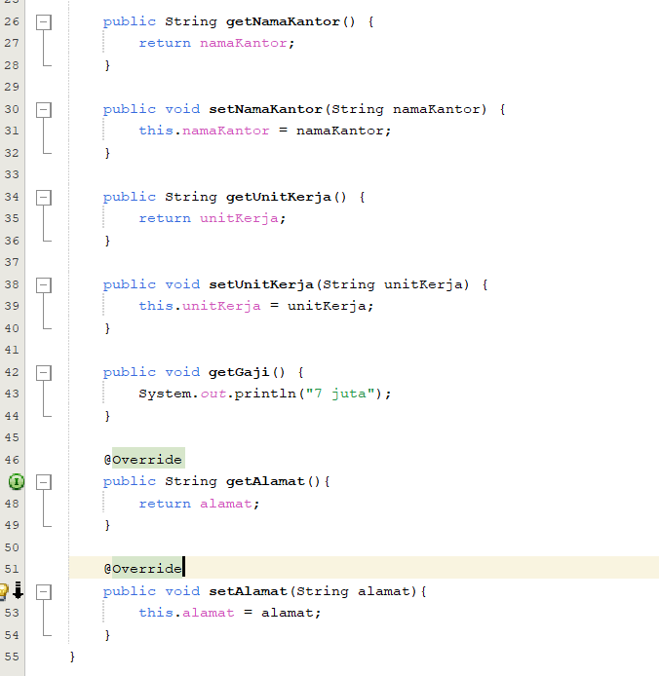



* **OrangTest.java**

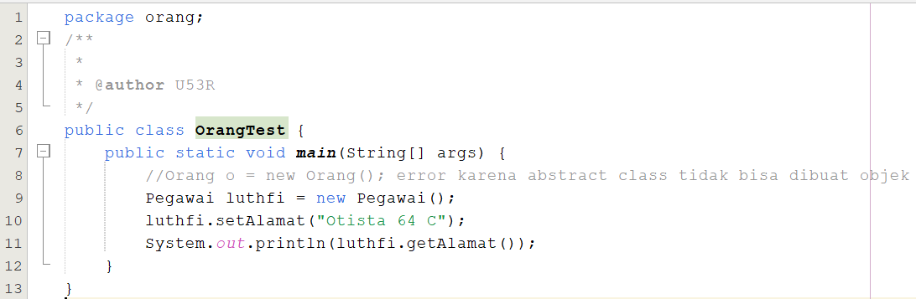

* **Hasil Running**

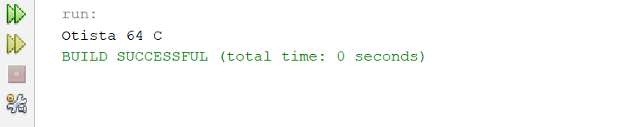

1. **Interface**

* **Membuat Interface Dosen.java**

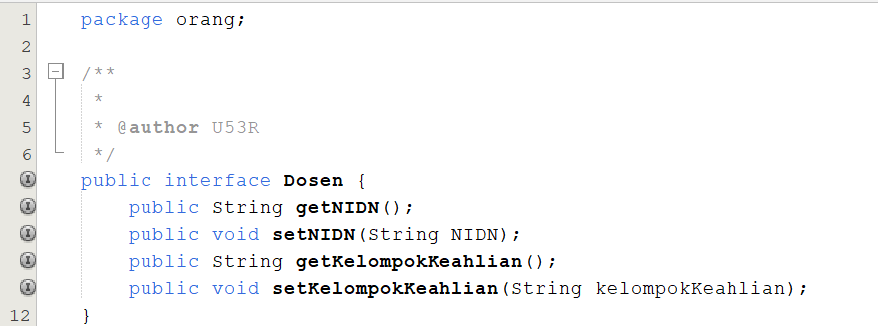

* **Mengimplementasikan Interface Dosen ke Kelas Pegawai**

Menambahkan default variable NIDN dan keahlian

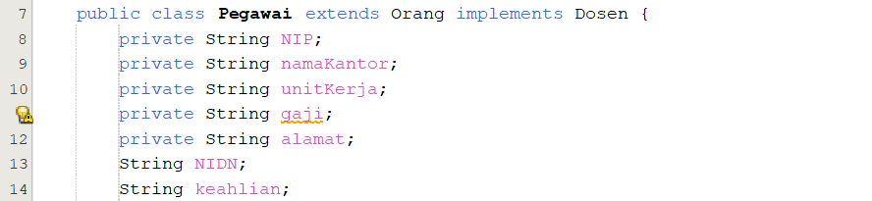

Kemudian menambahkan method getter dan sette untuk dua variable tambahan

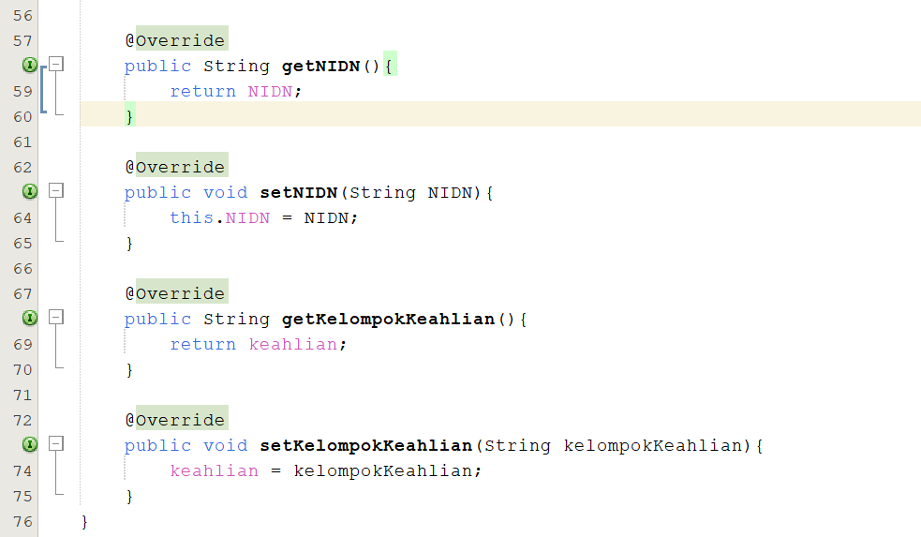

* **Menerapkan variable dari interface Dosen ke kelas OrangTest(Main)**

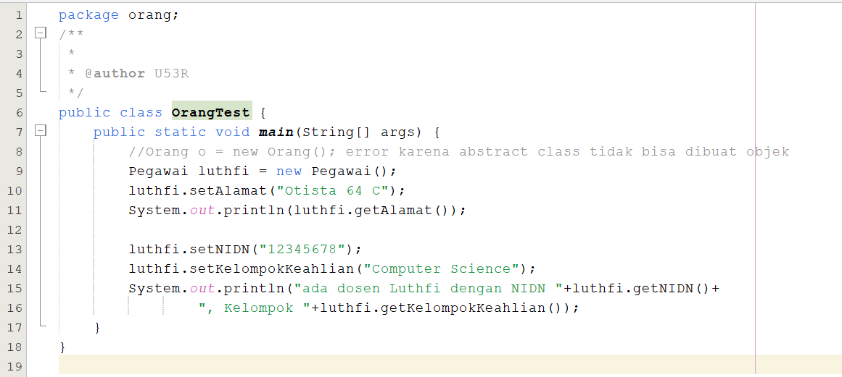

* **Hasil Running**

